南京夜视丽精细化工有限责任公司
4000吨/年反光树脂改扩建项目
环境影响评价公众参与说明

南京夜视丽精细化工有限责任公司
2025年12月

目 录
目 录 I
1 概述 1
2 首次环境影响评价信息公开情况 2
2.1 公开内容及日期 2
2.2 公开方式 2
2.3 公众意见情况 5
3 征求意见稿公示情况 5
3.1 公示内容及时限 5
3.2 公示方式 5
3.3查阅情况 17
3.4公众提出意见情况 17
4其他公众参与情况 17
4.1 公众座谈会、听证会、专家论证会等情况 18
4.2 其他公众参与情况 18
4.3宣传科普情况 18
5 公众意见处理情况 18
5.1 公众意见概述和分析 18
5.2 公众意见采纳情况 18
5.3 公众意见未采纳情况 19
6 报批前公开情况 19
6.1 公开内容及日期 19
6.2 公开方式 19
7 其他 20
8 诚信承诺 21
9 附件 22

1 概述
南京夜视丽精细化工有限责任公司4000吨/年反光树脂改扩建项目在厂区空置的540平方米二车间内实施，建设一套年产4000吨功能性反光树脂生产线，并配套一个30立方米的循环水池、一套冷却塔、一台冷水机组、两套空压机及其储气罐。同时，将原供电系统250kVA干式变压器扩容为630kVA的干式变压器，并对现有的环保收集和处理系统升级优化。项目所需的蒸汽、工业水、自动控制系统、消防设施等公用工程及运输服务依托现有设施。项目实施后，全厂反光材料树脂年产能由2050吨提升至6000吨。
为了让公众了解项目、充分认可项目，从而使项目发挥更好的环境和经济效益， 按照《环境影响评价公众参与办法》（生态环境部令2018年第4号）要求，建设单位南京夜视丽精细化工有限责任公司作为实施主体，组织开展该项目环境影响评价公众参与工作，征求公众意见。
建设单位在确定环境影响报告书编制单位江苏国恒安全评价咨询服务有限公司后7个工作日内于2024年12月30日在江苏环保公众网网站上向公众进行了首次信息公开。
环境影响报告书征求意见稿形成后，建设单位于2025年10月13日、2025年10月27日分别在环评单位网站、江苏环保公众网上进行了征求意见稿公示，并在公示期间分别于2025年10月28日及10月30日在扬子晚报上进行了报纸公示。报纸公示期间，在本项目及可能受影响的的附近公众易于知悉的场所张贴项目信息公告，张贴时间为2025年10月28日。在网络公示、报纸公示、张贴公示期间，建设单位和环评单位均未收到公众的环评意见表、电话咨询、电子邮件、来访及相关反馈意见。

2 首次环境影响评价信息公开情况

2.1 公开内容及日期
建设单位在委托环评单位编制环评报告后，在江苏环保公众网网站上进行了第一次公示。
首次公示内容为（一）建设项目名称、选址、建设内容，现有工程及其环境保护情况等基本情况；（二）建设单位名称和联系方式；（三）环境影响报告书编制单位的名称；（四）公众意见表的网络链接；（五）提交公众意见表的方式和途径。公示时间为2024年12月30日-2025年1月10日，共10个工作日。第一次公示期间未收到对项目的意见和要求。
公示内容符合《环境影响评价公众参与办法》第九条中公开信息内容的要求。公示日期符合委托书后7个工作日内的要求。

2.2 公开方式

2.2.1 网络
在江苏环保公众网网站上，第一次公示网址为http://www.jshbgz.cn/hpgs/202412/t20241230_524535.html。
公示媒体符合《环境影响评价公众参与办法》第九条中“通过其网站、建设项目所在地公共媒体网站或者建设项目所在地相关政府网站（以下统称网络平台）”的要求。截图如下：

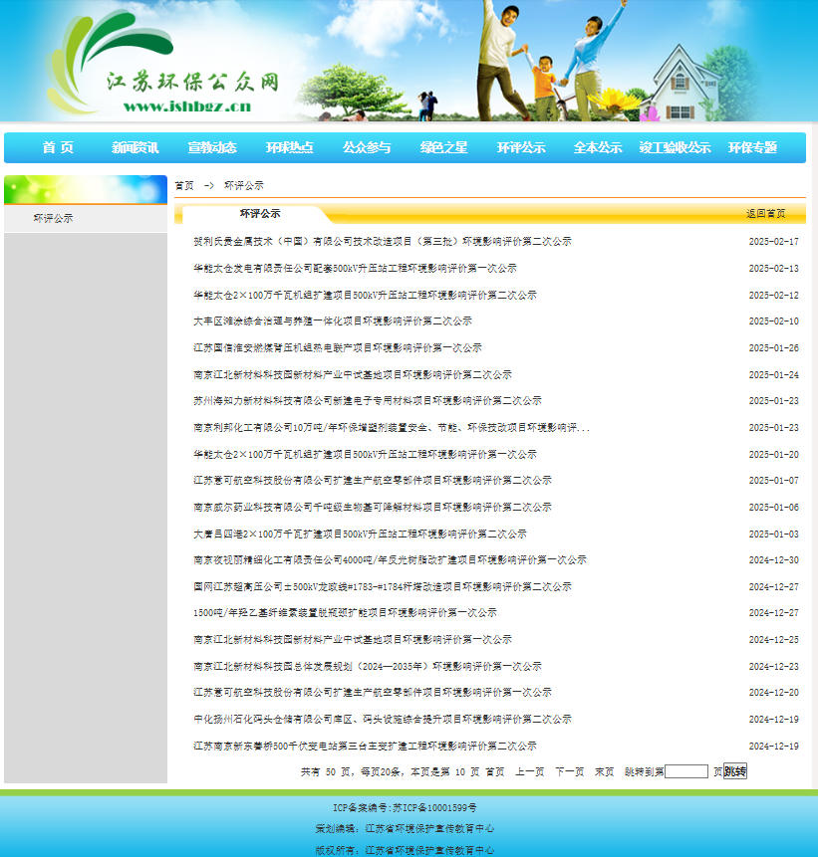

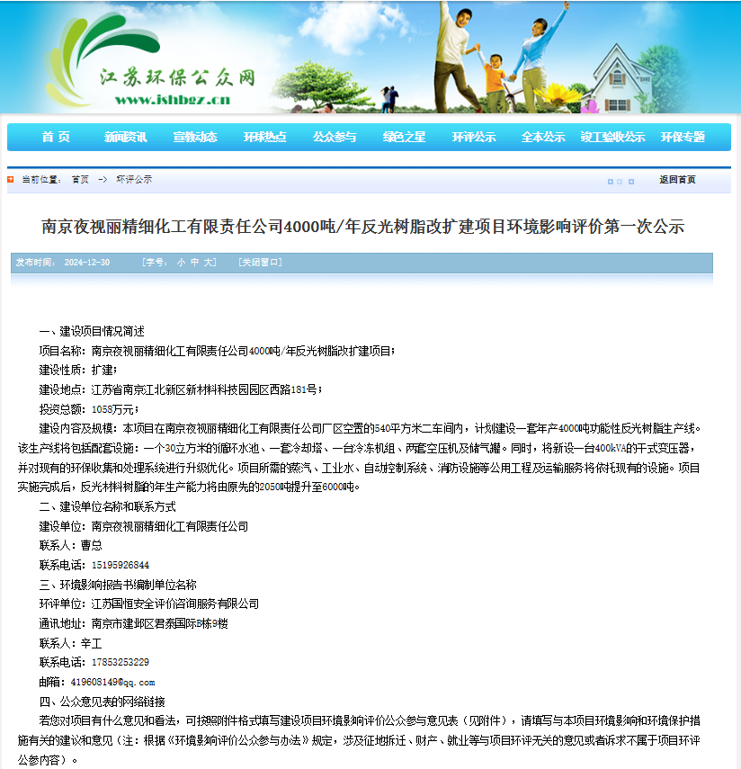
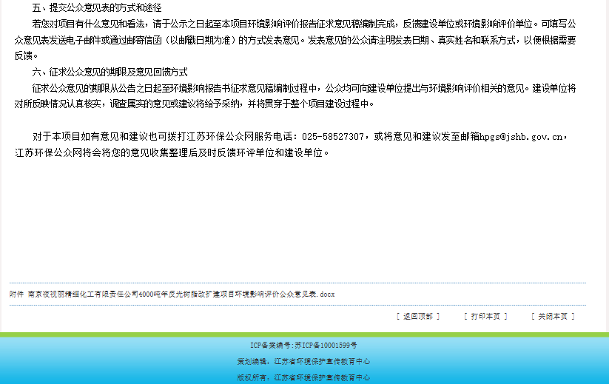

2.2.2其他
未同时采用其他方式公示。

2.3 公众意见情况
第一次公示期间未收到公众对项目的意见和要求。

3 征求意见稿公示情况

3.1 公示内容及时限
环境影响报告书征求意见稿在公示时主要内容已基本完成。公示内容为（一）环境影响报告书征求意见稿全文的网络链接及查阅纸质报告书的方式和途径；（二）征求意见的公众范围；（三）公众意见表的网络链接；（四）公众提出意见的方式和途径；（五）公众提出意见的起止时间。征求意见稿公示时间为2025年10月13日～2025年11月7日共16个工作日。
公示内容符合《环境影响评价公众参与办法》第十条中公开信息内容的要求。公示时限符合《环境影响评价公众参与办法》第十条中“建设单位征求公众意见的期限不得少于10个工作日”的要求。环境影响报告书征求意见稿主要内容已基本完成。

3.2 公示方式

3.2.1 网络
（1）环评单位网站公示
报告书征求意见稿首先在环评单位网站上公示，公示时间为2025年10月13日-2025年10月20日，持续公开期限6个工作日。
公示网址为http://www.jsgh.com.cn/detail/7565.html。公示截图如下：
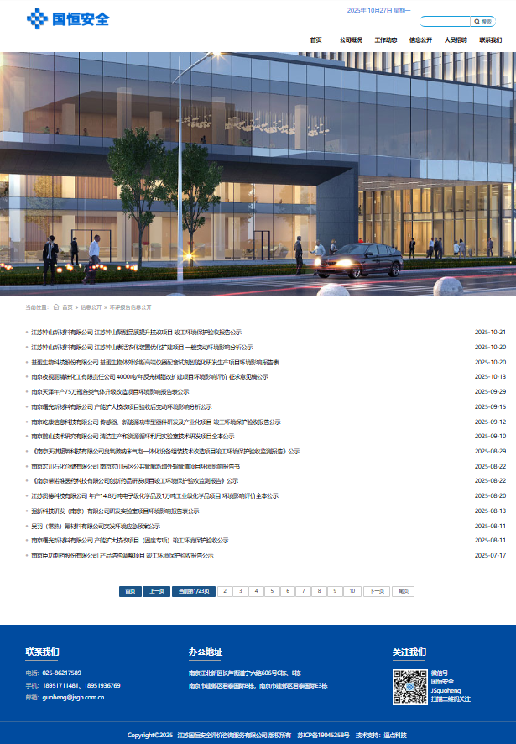
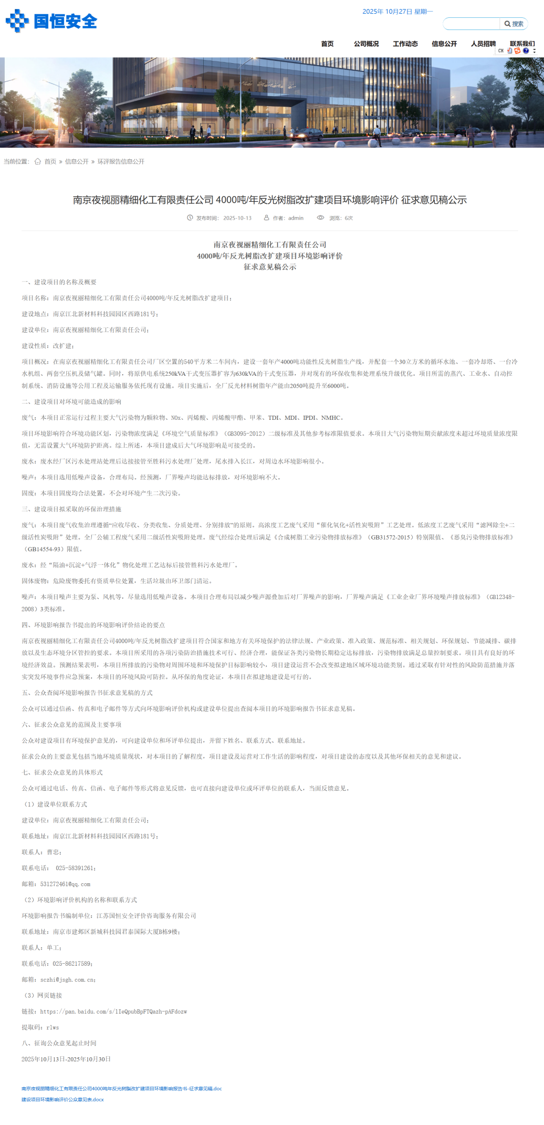
（2）江苏环保公众网公示
报告书征求意见稿其后又在江苏环保公众网网站上公示，公示时间为2025年10月27日-2025年11月7日，持续公开期限10个工作日。公示网址为http://www.jshbgz.cn/hpgs/202510/t20251027_536624.html。
以上公示网站符合《环境影响评价公众参与办法》第十一条（一）中“通过网络平台公开，且持续公开期限不得少于10个工作日”的要求。截图如下：
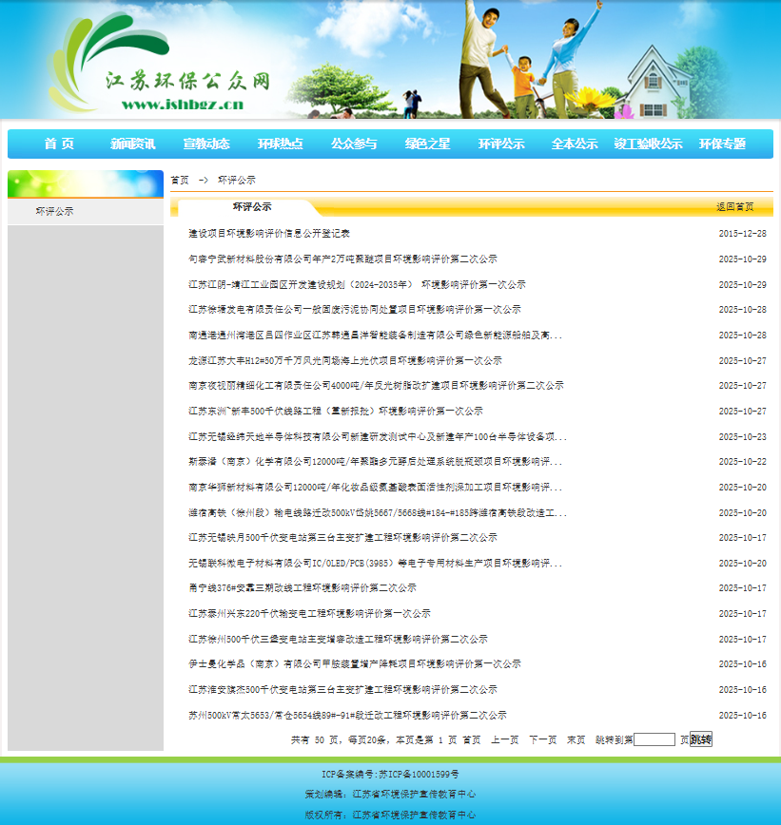
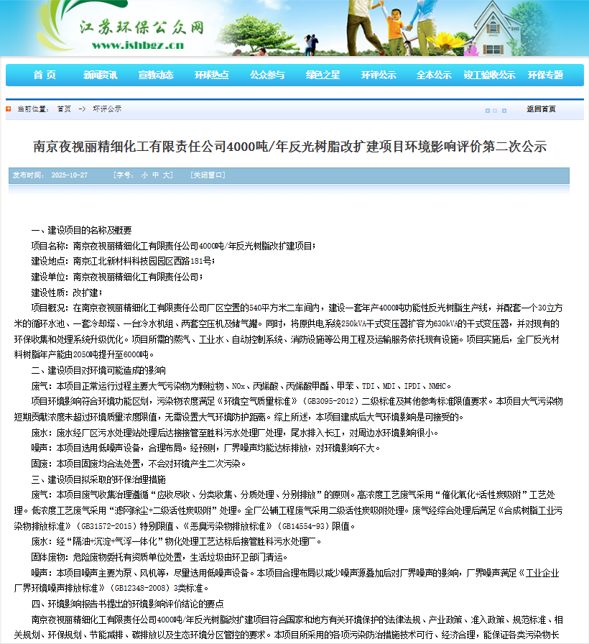
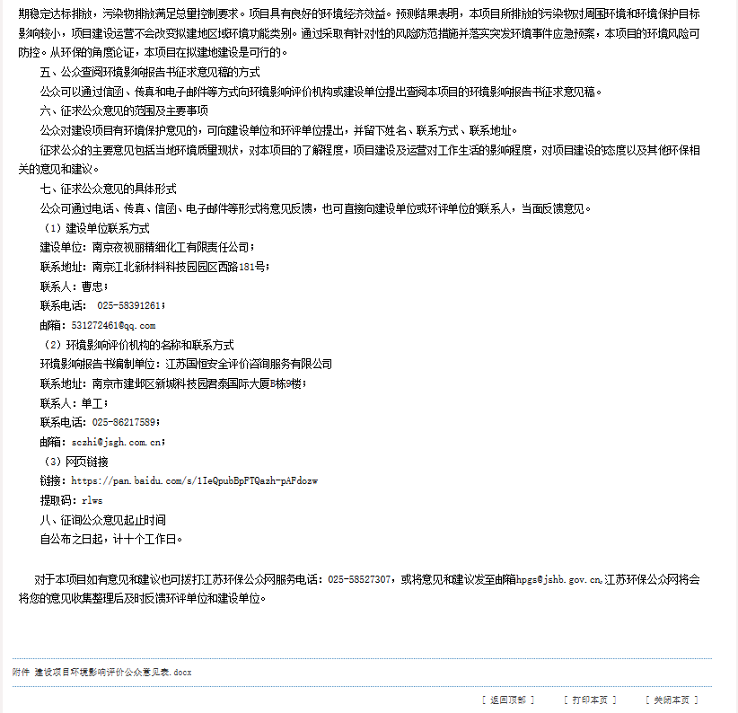

3.2.2 报纸
公示报纸选择扬子晚报，符合《环境影响评价公众参与办法》第十一条（二）中“通过建设项目所在地公众易于接触的报纸公开，且在征求意见的10个工作日内公开信息不得少于2次”的要求。
第二次公示期间在《扬子晚报》进行了两次报纸公示（分别为2025年10月28日、2025年10月30日）。两次报纸公示期间未收到对项目的意见和要求。照片如下：

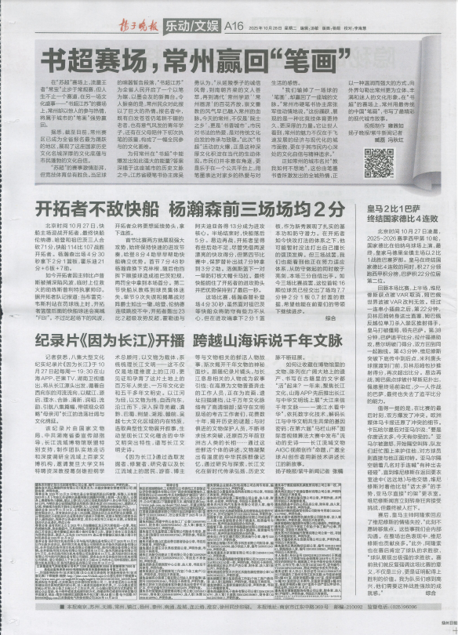
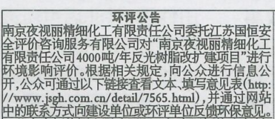
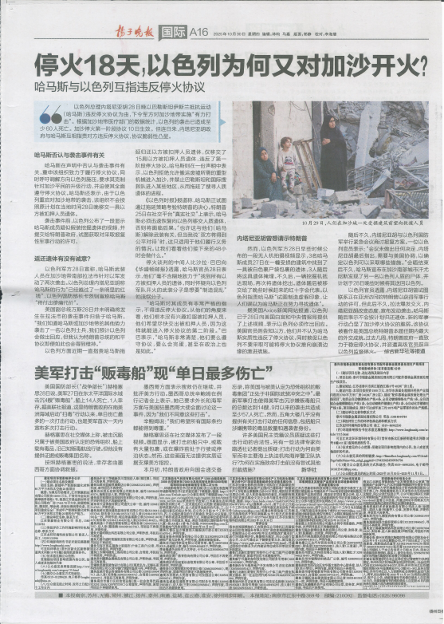
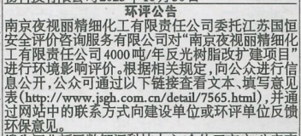

3.2.3 张贴
张贴区域选择周边保护目标的公告栏及门口等公开宣传区域及人流较大的区域，符合《环境影响评价公众参与办法》第十一条（二）中“通过在建设项目所在地公众易于知悉的场所张贴公告的方式公开，且持续公开期限不得少于10个工作日。”的要求。
张贴时间为2025年10月28日。张贴地点为项目大气环境风险影响范围内的环境敏感区，以及相关企业等。包括方巷新村、古橖社区、和平社区、李姚社区、刘林社区、新集社区、四柳社区、龙池社区、毛许社区、相邻企业、建设单位、园区公共活动区域等。张贴公示期间未收到对项目的意见和要求。
照片如下：
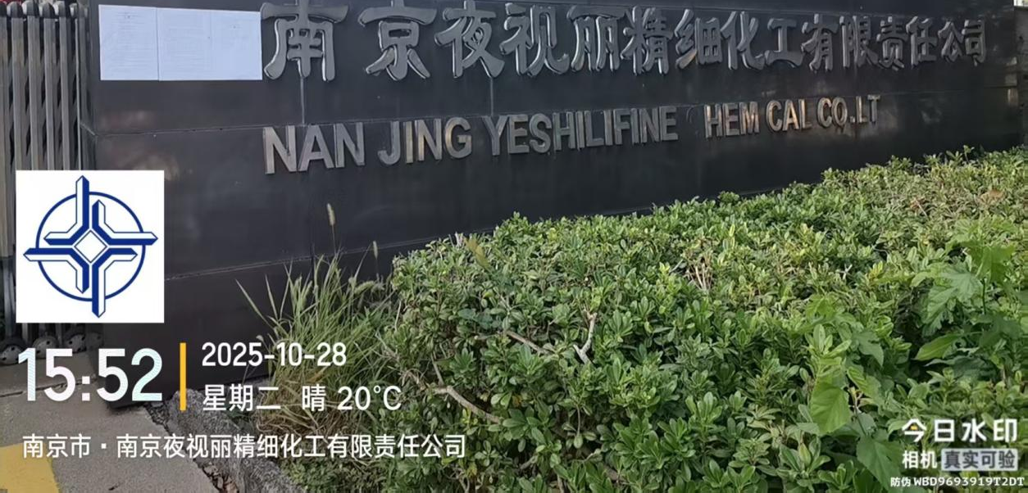
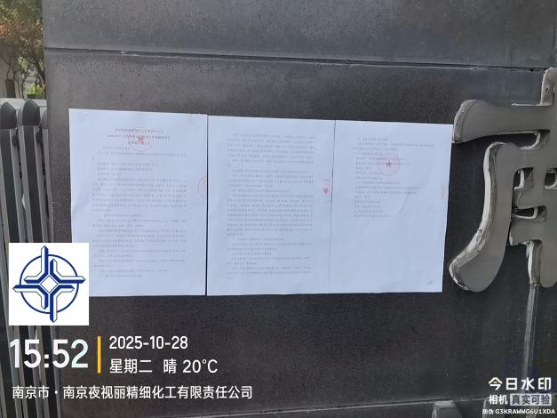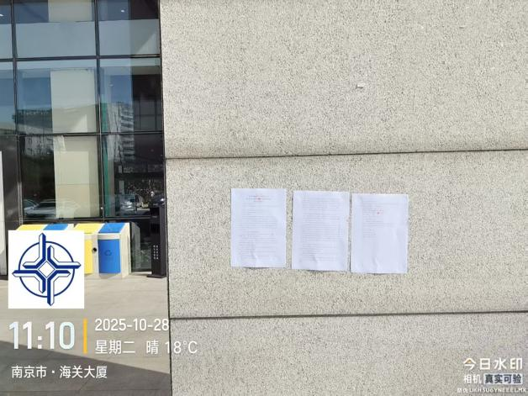
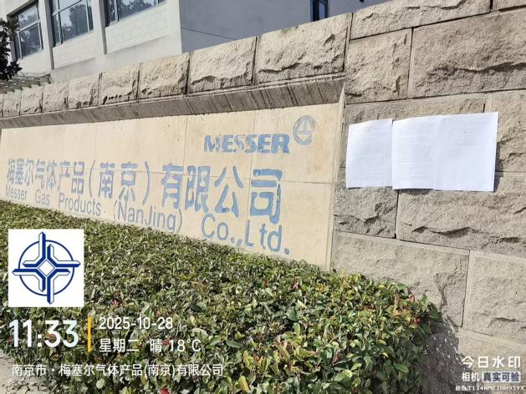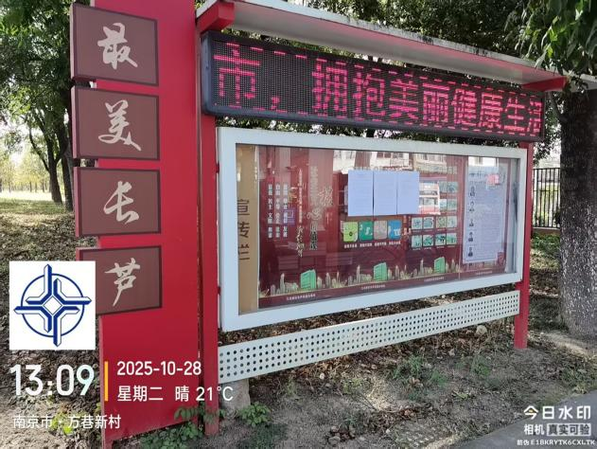
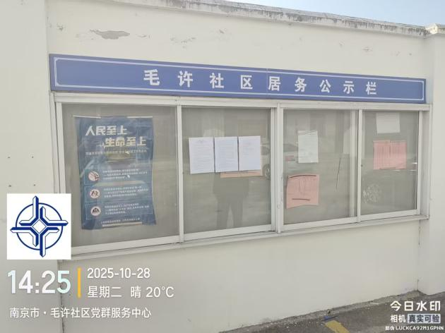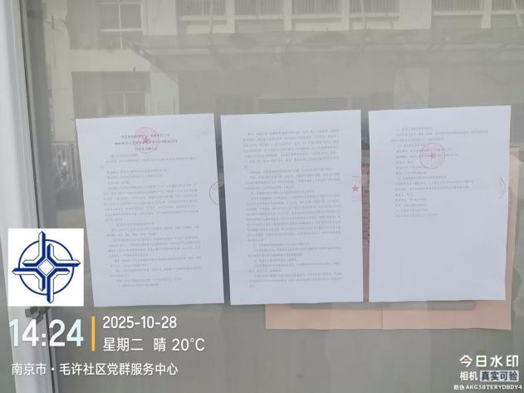
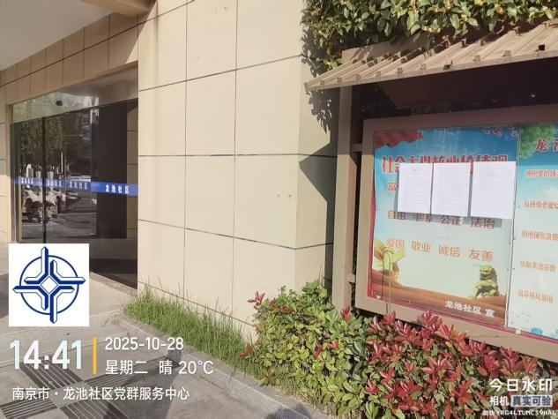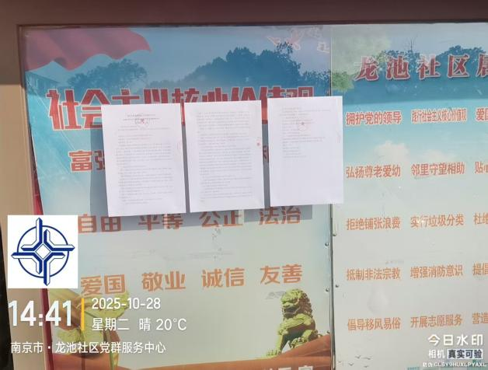
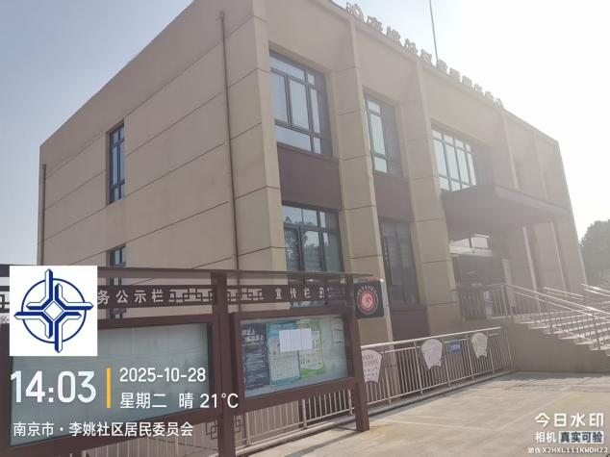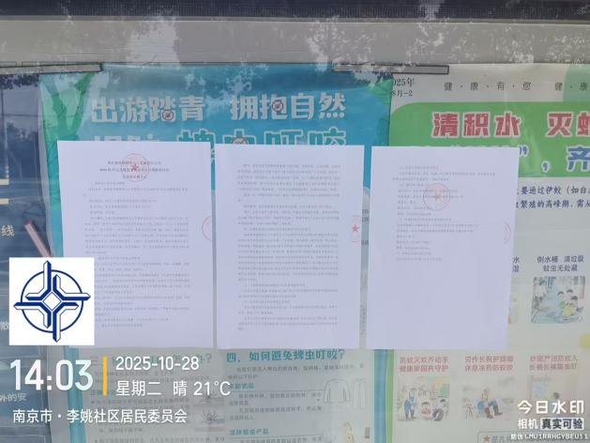
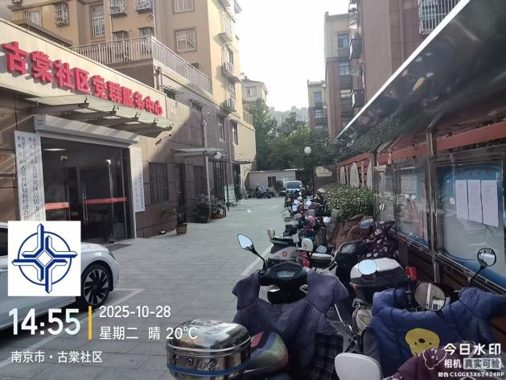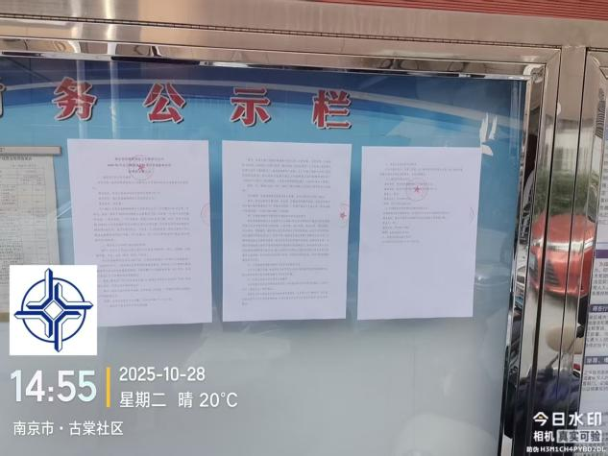
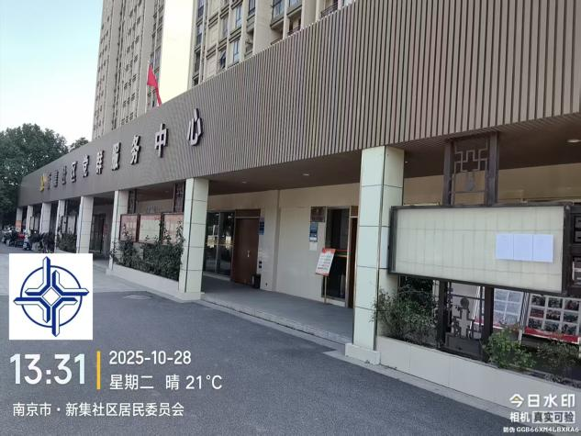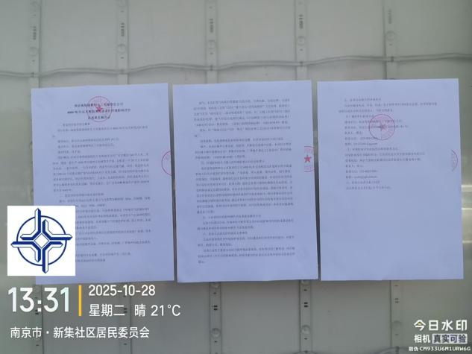
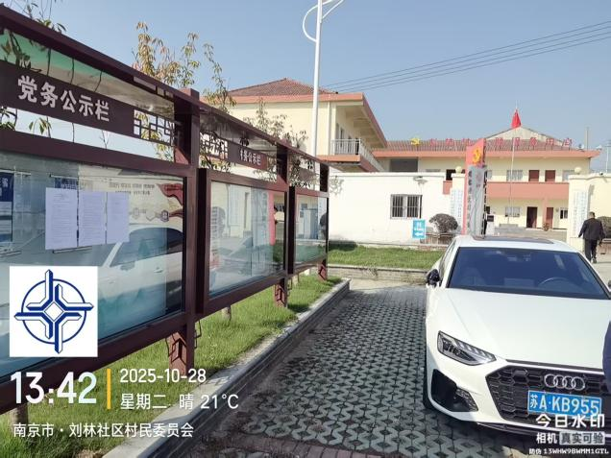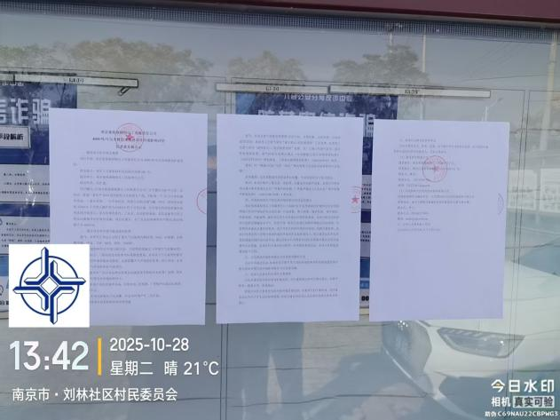
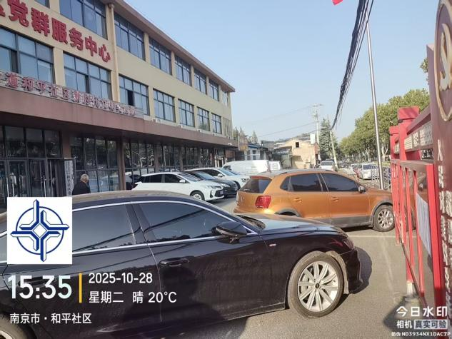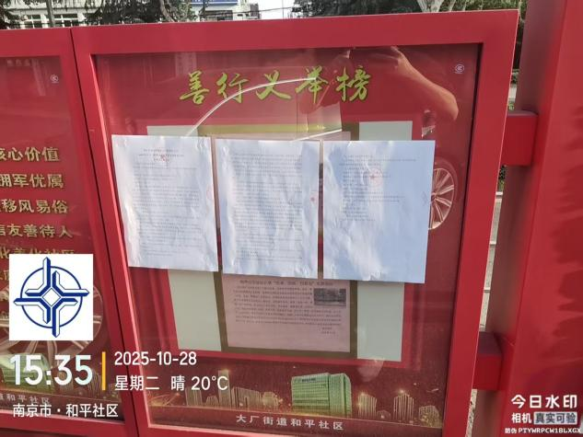
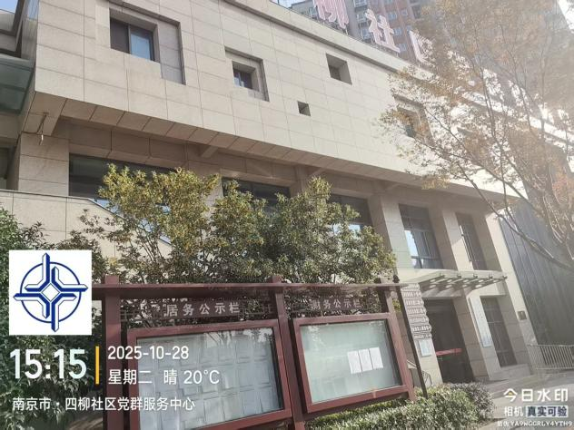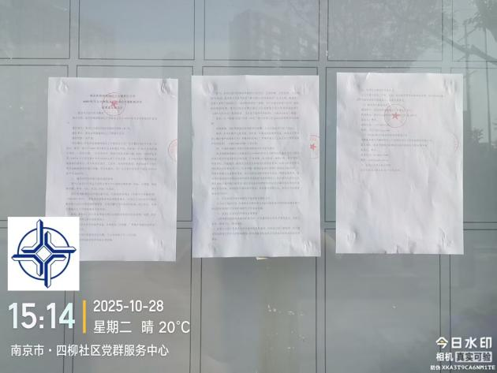

3.2.4 其他
无。

3.3查阅情况
查阅场所设置在南京夜视丽精细化工有限责任公司综合楼二楼会议室，公示期间未有人员前来查阅。

3.4公众提出意见情况
征求意见期间未收到公众对项目的意见和要求。

4其他公众参与情况
本项目位于国家级化工园区，环境影响较小，公示期间未收到公众意见，因此后续未采取深度公众参与。

4.1 公众座谈会、听证会、专家论证会等情况
若采用公众座谈会方式开展深度公众参与的，应说明公众代表选取原则和过程，会上相关情况等，附座谈会纪要。
若采用听证会方式开展深度公众参与的，应说明听证会筹备及召开情况，附听证笔录。
若采用专家论证会方式开展深度公众参与的，应说明专家选取原则和过程，列席论证会的公众选取原则和过程，会上相关情况等，附专家论证意见。
本项目未开展。

4.2 其他公众参与情况
未开展。

4.3宣传科普情况
未开展。

5 公众意见处理情况

5.1 公众意见概述和分析
公示期内均未收到公众对项目的意见和要求。

5.2 公众意见采纳情况
未收到公众对项目的意见和要求。不涉及此情况。

5.3 公众意见未采纳情况
未收到公众对项目的意见和要求。不涉及此情况。

6 报批前公开情况

6.1 公开内容及日期
在向南京江北新区管理委员会行政审批局报批环境影响报告书前，于2025年12月15日通过网络平台进行了报批前公示，公示信息如下：
（1）环境影响报告书全文；
（2）公众参与说明；
（3）公众参与意见表。
本次全本公示稿未包含国家秘密、商业秘密等内容，符合《环境影响评价公众参与办法》要求。

6.2 公开方式

6.2.1 网络
南京夜视丽精细化工有限责任公司委托环保单位江苏国恒安全评价咨询服务有限公司在其官方网站上对项目环境影响报告书进行了全本公示（5个工作日），公示时间为2025年12月15日-2025年12月19日。
公示详细信息见最终的公众参与说明。

6.2.2其他
无。

7 其他
本项目相关公示材料等均已存档备查。

8 诚信承诺
我单位已按照《办法》要求，在南京夜视丽精细化工有限责任公司4000吨/年反光树脂改扩建项目环境影响报告书编制阶段开展了公众参与工作，在环境影响报告书中充分采纳了公众提出的与环境影响相关的合理意见，对未采纳的意见按要求进行了说明，并按照要求编制了公众参与说明。
我单位承诺，本次提交的《南京夜视丽精细化工有限责任公司4000吨/年反光树脂改扩建项目环境影响报告书》内容客观、真实，未包含依法不得公开的国家秘密、商业秘密、个人隐私。如存在弄虚作假、隐瞒欺骗等情况及由此导致的一切后果由南京夜视丽精细化工有限责任公司承担全部责任。

承诺单位：南京夜视丽精细化工有限责任公司
承诺时间：2025年12月12日

9 附件
无。
注：
1.根据《办法》规定，公众参与说明需要公开，因此，建设单位在编制公众参与说明时，应不包含依法不得公开的国家秘密、商业秘密、个人隐私等内容。
2.关于“6.报批前公开情况”章节，建设单位按照《办法》要求在报批前公开公众参与说明时，由于报批前公开环节尚未开始，故不包括本章内容。向生态环境主管部门报送公众参与说明时，应包含本章内容。

